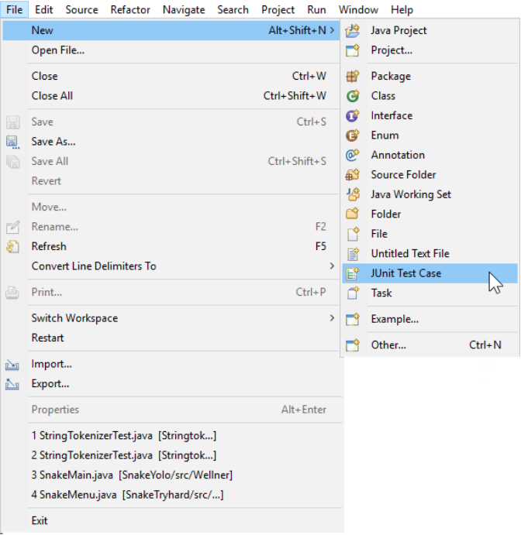
Die Klasse StringTokenizerTest wird als JUnit Test Case in Eclipse erstellt:
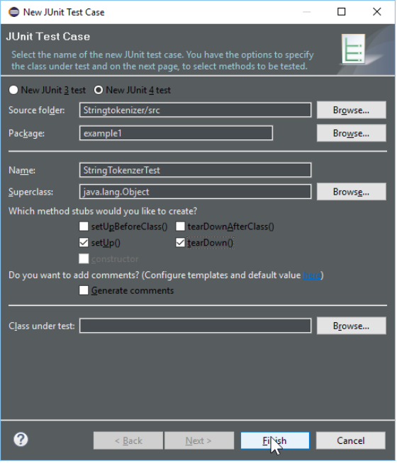
Häkchen bei setUp() und tearDown() zu setzen ist recht hilfreich, da setUp() und tearDown() von JUnit Test Case, so wie getter und setter Methoden von normalen Klassen sind.

Import static org.junit.Assert.*;

mit static: Methode();
ohne static: Klasse.Methode();

Ersten Testfall (Methode) geschrieben: testNextToken(), überprüft mit assertEquals(''test'', st.nextToken())* einen String und nextToken()*(es überprüft, ob der String dem ersten bzw. nächsten Token gleich) im StringTokenizer(''this is a test'')* st.

Die Begriffe wurden in der JUnit API bzw. Java API nachgeschlagen

*...
StringTokenizer()...teilt einen String in Tokens (ähnlich wie split()), Standard delimiter sind
\t \n \f \r \ss
\t … Tabulator, \n … Nächste Zeile (Return), \f … Nächste Seite, \r … Zu Beginn der Zeile in der man sich befindet, \ss … Ist ein einfacher Abstand bzw. Space bzw. Return '' ''.

nextToken()...gibt den ersten bzw. nächsten Token aus.
Token...Ist entweder ein Abgrenzungssymbol (delimiter) oder eine maximale Anzahl von aufeinanderfolgenden Zeichen die keine delimiter sind.
assertEquals()...in dem Fall hat es zwei Parameter, die Zwei werden auf Gleichheit geprüft(ist Objekt1 = Objekt2)

Die Methode muss jetzt nur noch von JUnit getestet werden, und dafür wird @Test über die zu testende Methode geschrieben.

Danach wurden 5 neue Methoden mit unterschiedlichen Testfällen mit dem Lehrer erstellt:

testNextTokenwithTabulatorDelimiter()...anstatt (''this is a test'') steht nun (''this\tis a test'')

testNextTokenwithNewLineDelimiter()...anstatt (''this is a test'') steht nun (''this\nis a test'')

testNextTokenwithCarriageReturnDelimiter()...anstatt (''this is a test'') steht nun (''this\ris a test'')

testNextTokenwithFormfeedDelimiter()...anstatt (''this is a test'') steht nun (''this\fis a test'')

testNextTokenWithoutNextToken()...anstatt (''this is a test'') steht nun ('''') und KEIN assertEquals(), denn es gibt ja nichts zum Vergleichen, zu dem wirft diese Methode eine Exception, da nextToken() keine Tokens auffinden kann kann und deshalb eine NoSuchElementException auwirft → der JUnit Test ist fehlgeschlagen, da aber es beabsichtigt war, eine Exception hervorzubringen, muss man JUnit sagen, dass das kein Fehlschlag ist, sondern ein Erfolgreicher Test, um dies zu ermöglichen wird zusätzlich zu @Test ein expected = ExceptionName.class daran gehängt, in der Form: @Test(expected = NoSuchElementException.class)

!!!Ohne .class funktioniert es nicht!!!, denn man braucht die Klasse der Exception.

4 weitere Testfälle wurden hinzugefügt:

testCountToken()...so wie testNextToken(), nur anstatt assertEquals(''test'', st.nextToken()) mit
assertEquals(4, st.countTokens()*), da der String aus 4 Tokens besteht und kein Fehler erwartet ist, ist dieser Testfall erfolgreich.

TestNextTokenwithSameCharacters()...der String besteht aus einem Token, dieser Token stimmt nicht mit assertEquals(''this'', st.nextToken()) ein, es ensteht ein Fehler, doch dieser Fehler ist vorgesehen, also wird ein @Test(expected = ComparisonFailure.class) geschrieben

testNextTokenwithOnlyDelimiters()...es gibt keine Tokens, nur delimiters, ein String wird mit einem nicht vorhandenen Token verglichen → Error (NoSuchElementsException), der Fehler ist gewollt, um zu sehen wie sich countTokens() verhält, wenn keine Tokens vorhanden sind.

TestCountTokenswithStringIntCompare()...ein String wird mit countTokens() verglichen, erwarteter Fehler tritt ein. @Test(expected = AssertionError.class)

*...
countTokens()...berechnet wie oft nextToken() ausgeführt werden kann, bis eine Exception geworfen wird.

